Холодильники БУ – рациональное решение проблемы!
В ситуации, когда срочно нужно купить надёжный холодильник, известного мирового производителя по доступной цене – отличный вариант купить его на вторичном рынке!
Техника, отработавшая год или два, будет стоить на порядок дешевле новой. Это позволяет выбирать модели со значительно лучшими характеристиками, большими размерами или в лучшем качестве.
Больше 7 лет наша компания успешно работает в сфере продаж и ремонта холодильной техники.
За это время мы определили самых надёжных производителей, сформировали собственную ремонтную базу и коллектив специалистов готовых исправить любую поломку. Отобранные нами поставщики запасных частей, сотни раз подтвердили их высокое качество.
Большой ассортимент холодильного и морозильного оборудования БУ.
Ассортимент на нашем складе постоянно обновляется. Учитывая текущий спрос, мы завозим самые востребованные модели охлаждающего оборудования для бытового, коммерческого и промышленного применения. Выполняем подбор техники со специфическими параметрами.
Гарантия качества предлагаемой техники
Перед продажей проводится диагностика всех агрегатов и механизмов. Отработавшие моторесурс и сломанные детали заменяются новыми. Проводится контроль уровня хладагента.
Особое внимание уделяется функциональности уплотнителей и плотности прилегания подвижных элементов корпуса.
Такой подход позволяет нашей компании всегда иметь в наличии широкий выбор подержанных холодильников, разного назначения, в отличном, рабочем состоянии.
Удобство выбора
Для удобства клиентов мы объединили предлагаемую технику в категории:
- Бытовые холодильники
- Морозильники и морозильные лари и камеры
- Промышленные холодильники
- Переносные кондиционеры
Каждому товару в категории сопутствует детальное описание, технические характеристики и фото, представлены аналоги для сравнения.
Опытный консультант ответит на вопросы, поможет подобрать технику с нужными Вам характеристиками или конкретную модель определённого бренда. Максимально быстро оформит и отправит Ваш заказ в день покупки.
Мы обеспечиваем, нашим клиентам, доставку в Харькове, в удобное время, по цене от 150 грн. Опытные грузчики аккуратно выгрузят и занесут купленную Вами технику.
Купить холодильное оборудование, не выходя из дома, с доставкой по Харькову теперь стало просто!
Заказывайте холодильники БУ в нашей компании!
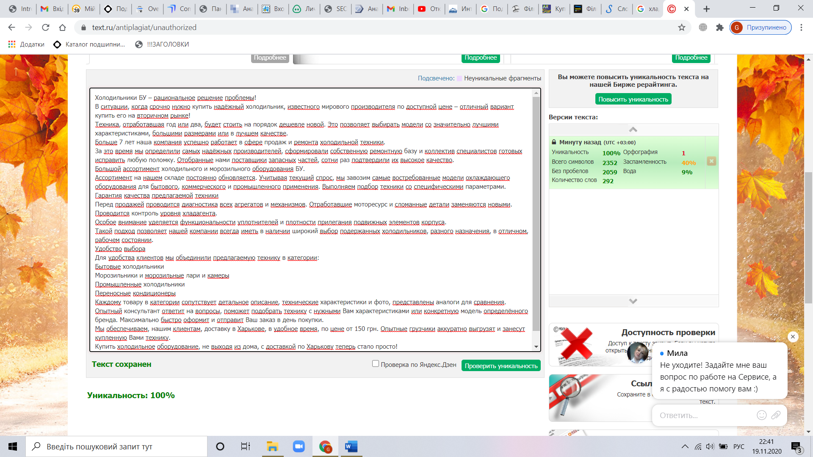

Холодильники БУ холодильник холодильной техники холодильного и морозильного подержанных холодильников холодильники
Морозильники и морозильные лари
Промышленные холодильники
Переносные кондиционеры холодильное оборудование холодильники БУ

